KẾ HOẠCH TUẦN II: MÓN ĂN BÉ THÍCH (Thời gian thực hiện: Từ 10/11/2025 đến 14/11/2025)
Thứ  Hoạt động | Thứ 2 | Thứ 3 | Thứ 4 |  | Thứ 5 |  | Thứ 6
Đón trẻ, chơi, TDS | - Cô đón trẻ với thái độ vui vẻ, niềm nở, dạy trẻ chào cô, chào bố mẹ, đưa trẻ vào lớp, cất đồ dùng cá nhân cho trẻ.  - Cho trẻ chơi theo ý thích.  - Thể dục sáng.
Hoạt động học | Tung bóng bằng 2 tay | NBTN: Quả cam, quả chuối | Nặn bánh tặng bé yêu |  | Trò chuyện:  Món ăn bé thích |  | Nghe hát:  Mẹ của em ở trường
Chơi ngoài trời | - Quan sát và lắng nghe tiếng gió thổi  - Chơi tự | - Tham quan vườn cổ tích  Chơi tự do | - TCVĐ: Bóng tròn to  Chơi tự do |  | - Dạo chơi quanh sân trường  Chơi tự do |  | - Quan sát: Cô giáo nhổ cỏ, tưới cây  Chơi tự do
Chơi, HĐ ở các góc | - Góc hoạt động với đồ vật: Xếp nhà bếp  - Góc thao tác vai: Nấu ăn cho búp bê  - Góc vận động: Ném bóng vào rổ  - Góc Nghệ Thuật: Tô màu rau, củ, quả
Ăn, ngủ, vệ sinh cá nhân | - Cho trẻ ăn đúng giờ, ăn ngon miệng, ăn hết suất.  - Cho trẻ ngủ đúng giờ, ngủ ngon giấc.  - Vệ sinh mặt mũi, chân tay cho trẻ.
Chơi HĐ theo ý thích | Nghe hát: Mời bạn ăn | Trò chơi: Nu na nu nống |  | Trò chơi: Chi chi chành chành |  | Tập cầm cốc uống nước | Cất xếp đồ chơi theo hướng dẫn của cô
Trẻ chuẩn bị ra về và trả trẻ | - Vệ sinh cá nhân cho trẻ.  - Cô nhận xét, tuyên dương, khen ngợi trẻ.  - Trả trẻ tận tay phụ huynh, trao đổi với phụ huynh về một ngày của trẻ.

BAN GIÁM HIỆU DUYỆT  PHÓ HIỆU TRƯỞNG  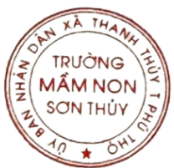   | NGƯỜI LẬP KẾ HOẠCH  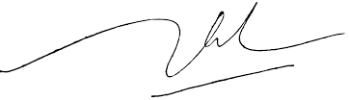  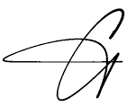  Nguyễn Thị Tý Nguyễn Thị Giếng
Nguyễn Thị Mai

